## PERİYODİK CETVEL KONU DEĞERLENDİRME TESTİ

**1.)**

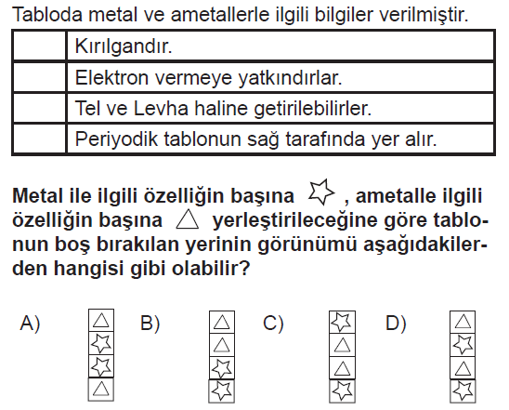

**2.)**

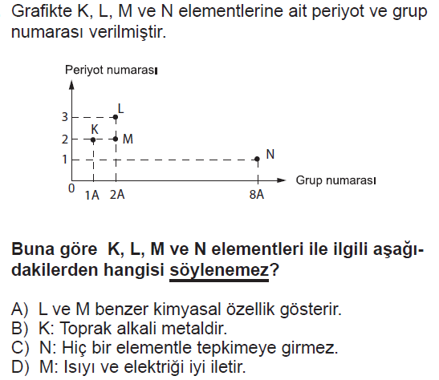

**3.)**

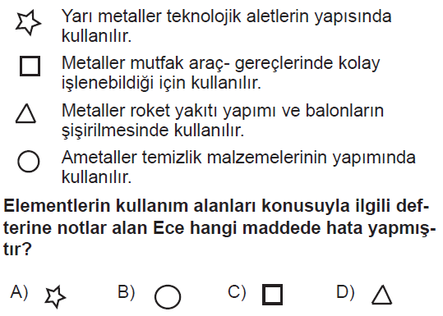

**4.)**

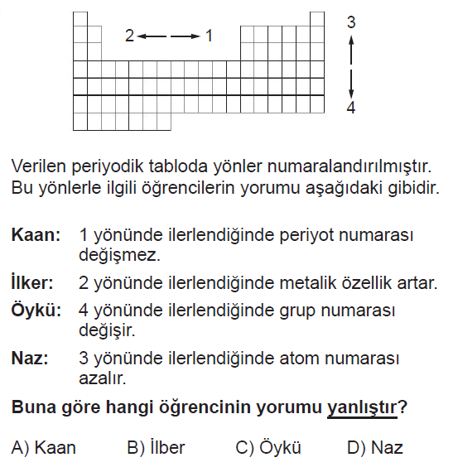

**5.)**

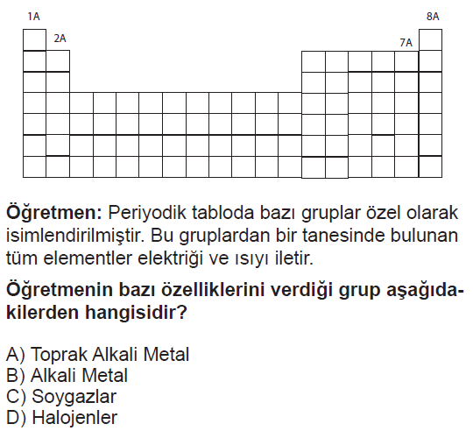

**6.)**

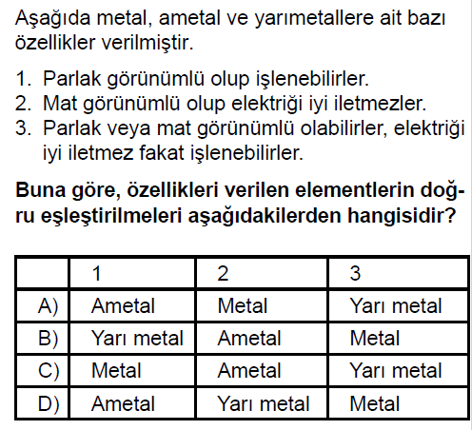

**7.)**

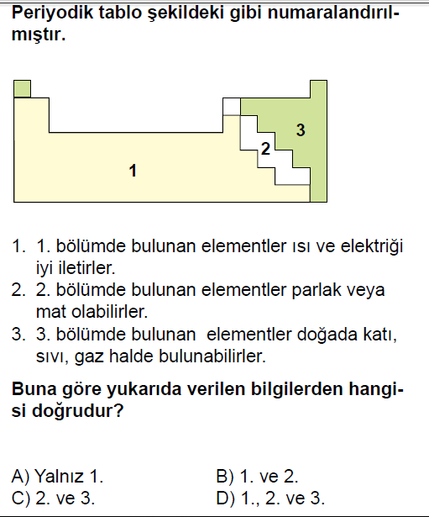

**8.)**

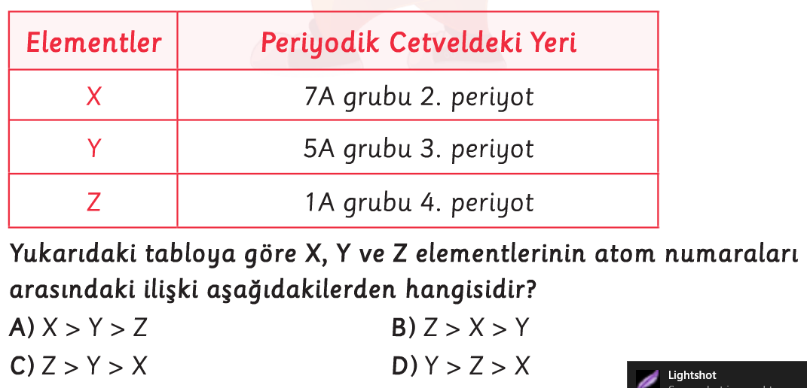

**9.)**

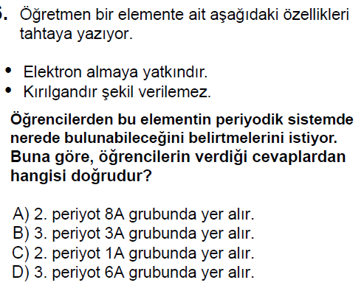

**10.)**

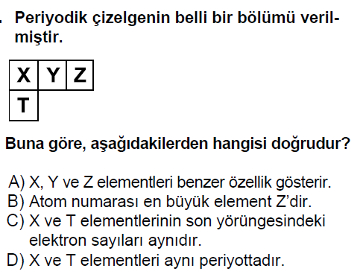

**11.)**

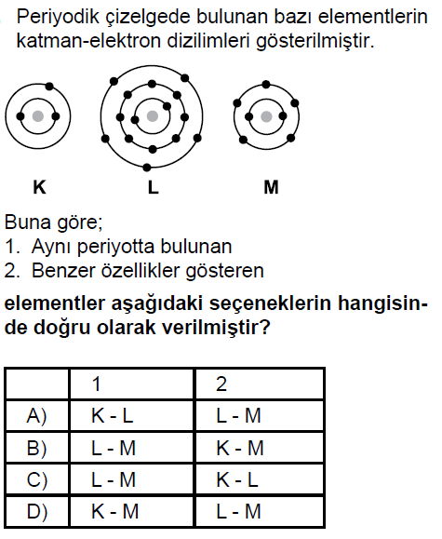

**12.)**

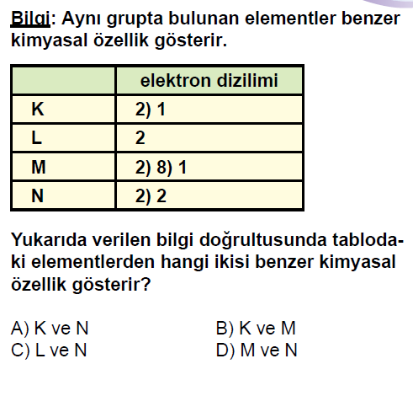

**13.)**

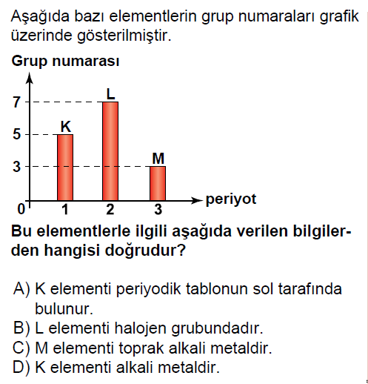

**14.)**

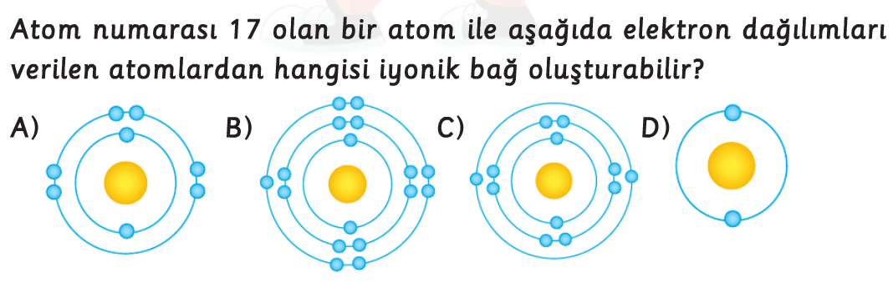

**15.)**

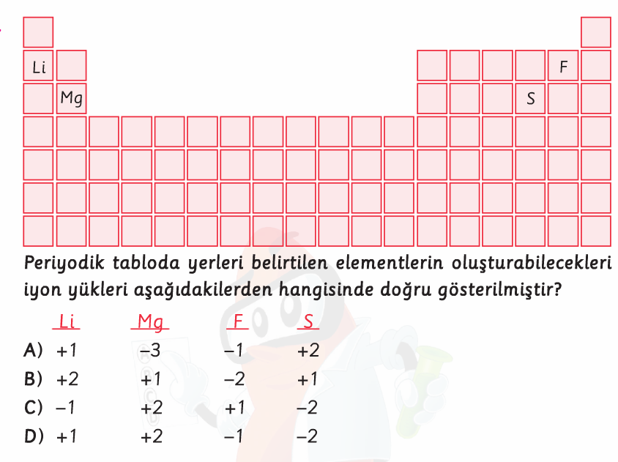

**16.)**

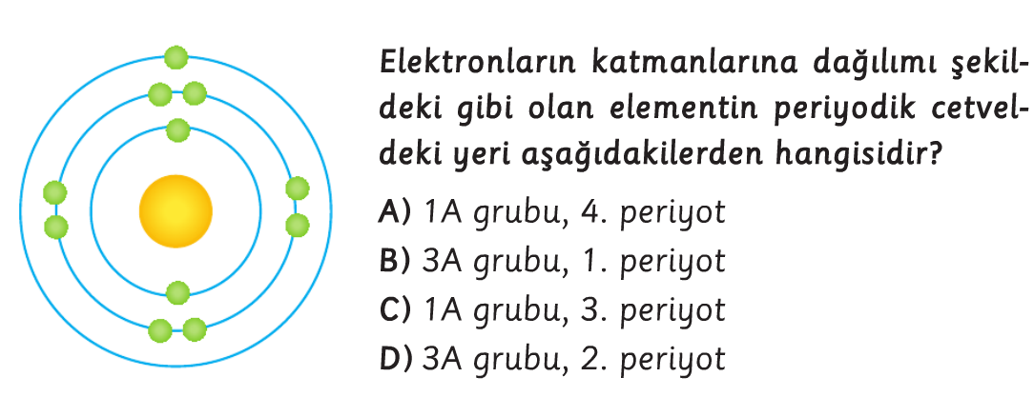

**17.)**

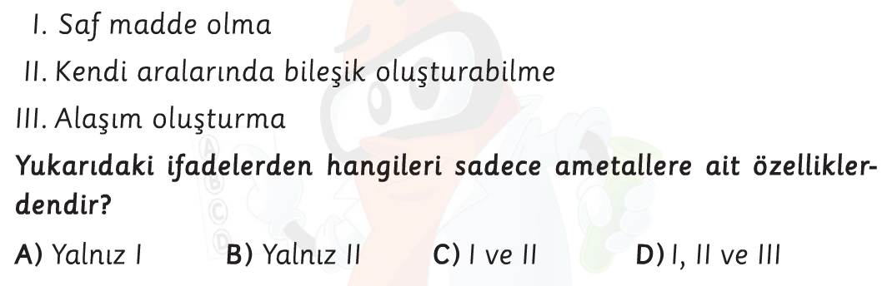

**18.)**

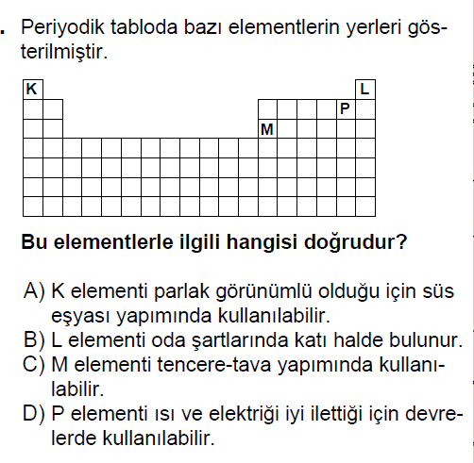

**19.)**

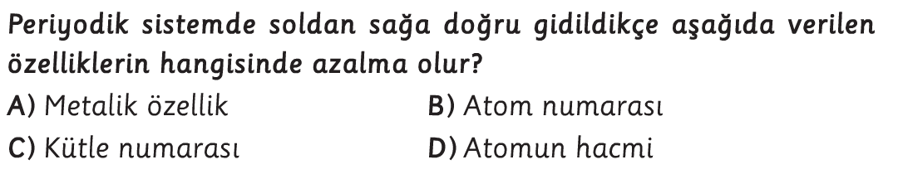

**20.)**

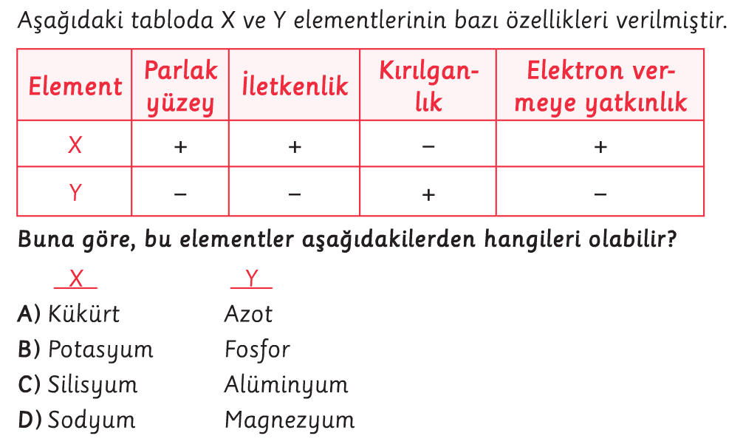

**21.)**

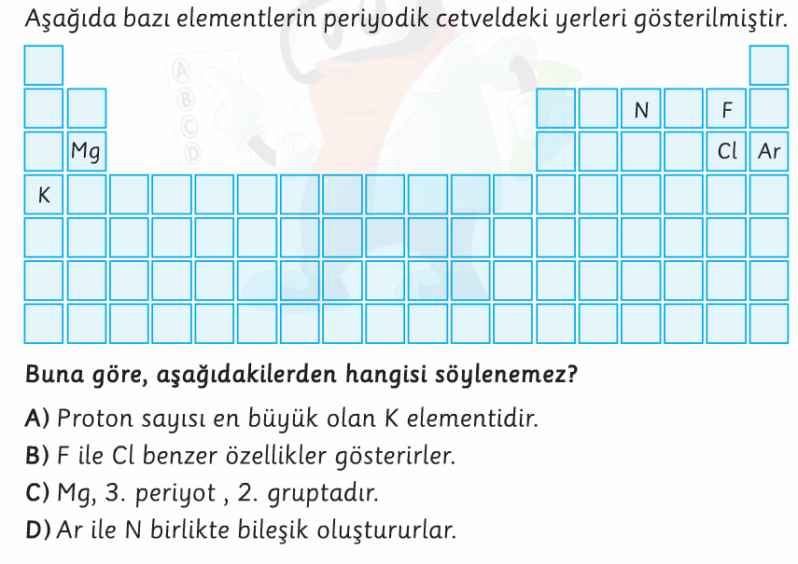

**22.)**

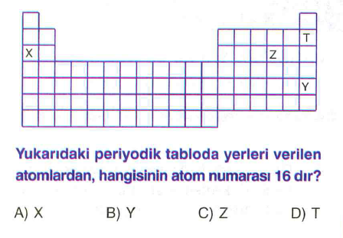

**23.)**

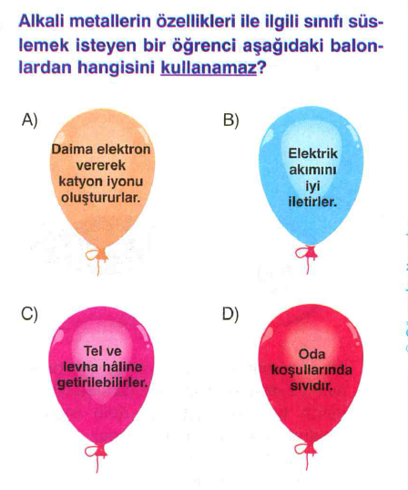

**24.)**

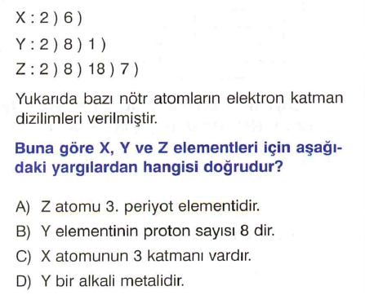

**25.)**

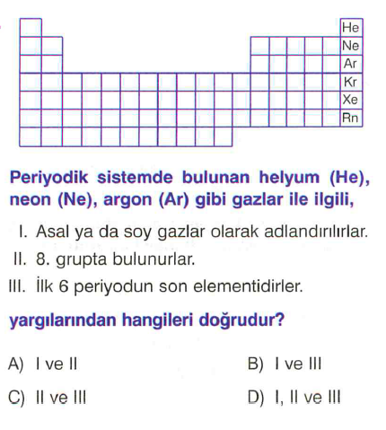

**26.)**

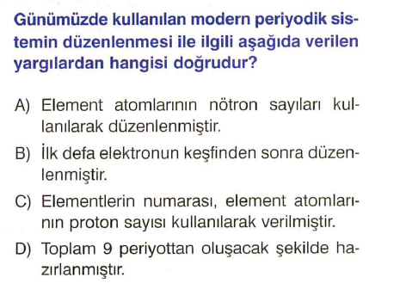

**27.)**

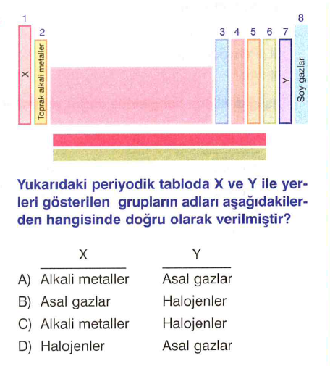

**28.)**

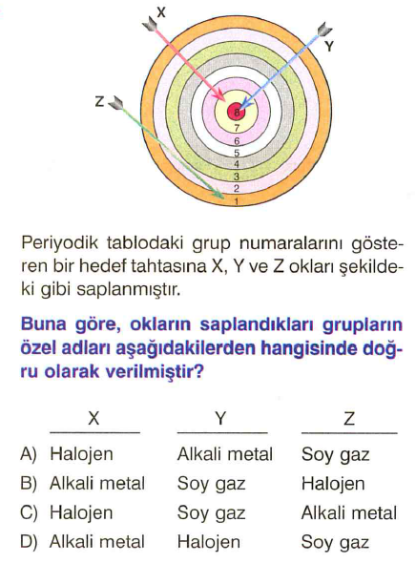

**29.)**

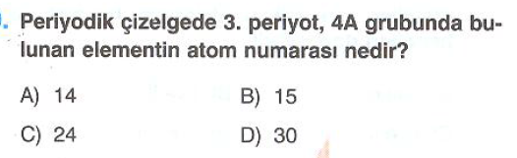

**30.)**

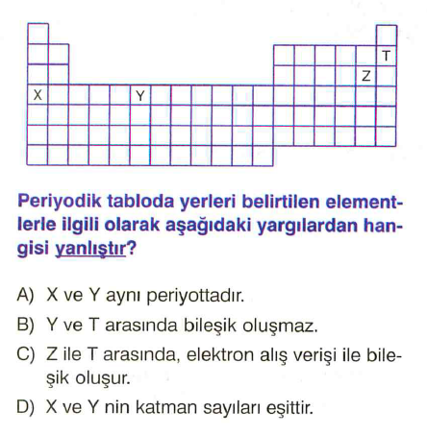

**31.)**

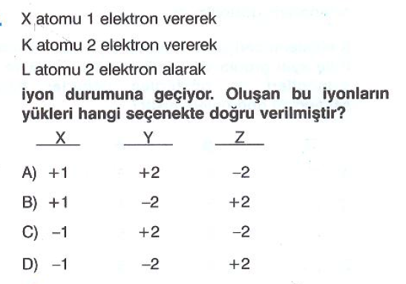

**32.)**

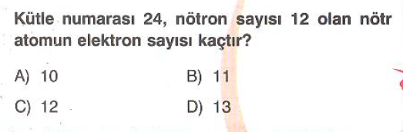

**33.)**

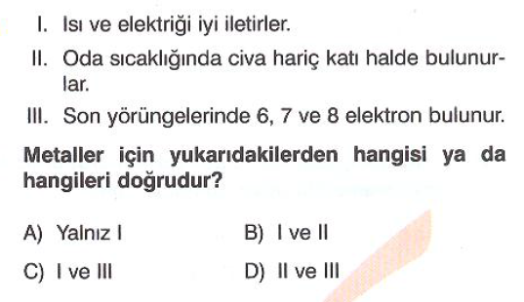

**ÖMER ÖZTÜRK-ARALIK 2015**

|  |  |
| --- | --- |
| **SORU NO** | **DOĞRU CEVAP** |
| **1** | **A** |
| **2** | **B** |
| **3** | **D** |
| **4** | **C** |
| **5** | **A** |
| **6** | **C** |
| **7** | **D** |
| **8** | **C** |
| **9** | **D** |
| **10** | **C** |
| **11** | **D** |
| **12** | **B** |
| **13** | **(K elementi hatalı öyle bir element yok ancak soru çözülebiliyor) B** |
| **14** | **C** |
| **15** | **D** |
| **16** | **C** |
| **17** | **B** |
| **18** | **C** |
| **19** | **(Kazanım dışı sorudur çıkarılabilir.kendi öğrencilerim için eklenmiştir) D** |
| **20** | **B** |
| **21** | **D** |
| **22** | **C** |
| **23** | **D** |
| **24** | **D** |
| **25** | **B** |
| **26** | **C** |
| **27** | **C** |
| **28** | **C** |
| **29** | **A** |
| **30** | **C** |
| **31** | **A** |
| **32** | **(Kazanım dışı sorudur)C** |
| **33** | **B** |